Bitcoin Testnet4 交易构造、逐字节解析与区块验证
网络安全创新创业课程作业 1

项目 | 内容
小组成员姓名 | 魏子彦 王佳琦 王国赫
专业/班级 | 网安2班
实验网络 | Bitcoin Testnet4
交易 txid | 1dd070a132e4c5dd1ab2fde424b82903a53e6afa22b921d9448590b71a5bcda7
确认区块 | 高度 144878，0000000000b9d2773b283332f6e1c36da7fdd7b11af12fa7f14866e0beb425ca
完成日期 | 2026 年 7 月 20 日

摘要
本报告完成课件要求的 Bitcoin 实践项目：使用 Sparrow Wallet 在 Bitcoin Testnet4 创建原生 SegWit（P2WPKH）钱包，从测试币水龙头获得 UTXO，构造、签名并广播一笔交易；随后以最终广播的原始交易 tx.txt 为唯一权威数据源，对 222 个字节逐字段解释，并用脚本验证 txid、wtxid、交易重量、手续费、BIP143 签名哈希、HASH160 公钥绑定和 secp256k1 ECDSA 签名。该交易已进入高度 144878 的 Testnet4 区块，脚本进一步解析完整 4045 字节区块，覆盖 80 字节区块头和全部 14 笔交易，并重算 PoW 目标、交易 Merkle 根与 SegWit witness commitment。
最终交易 txid 为 1dd070a132e4c5dd1ab2fde424b82903a53e6afa22b921d9448590b71a5bcda7，花费水龙头 UTXO 394,027 sats，向目标地址支付 114,514 sats，找零 277,258 sats，实际手续费 2,255 sats。交易重量为 561 WU，精确虚拟大小为 140.25 vB，因此最终费率约为 16.08 sat/vB，与实际使用的 16× 设置一致。所有自动核验项均通过。
关键词： Bitcoin；Testnet4；UTXO；SegWit；P2WPKH；BIP143；ECDSA；Merkle Tree；Proof of Work

1. 作业目标与完成情况
课件要求在 Bitcoin 测试网上发送一笔交易，将原始交易数据解析到每一个字节，并尝试用脚本解析完整区块、计算各字段。为使结果可核验，本报告把任务拆为交易流程、序列化解析、脚本执行、密码学验签和区块验证五部分。
要求 | 完成方式 | 核验结果
测试网发送交易 | Sparrow Wallet 切换 Testnet4，接收测试币后构造、签名、广播 | 已在高度 144878 确认
逐字节解析交易 | 脚本记录每个字段的绝对偏移、长度、原始十六进制和解释 | 222/222 字节恰好覆盖一次
解释锁定/解锁脚本 | 解析前序 P2WPKH witness program、空 scriptSig、签名与压缩公钥 witness | 公钥哈希匹配，ECDSA 验签通过
解析完整区块 | 解析区块头、CompactSize 交易数及全部 14 笔交易 | 4045/4045 字节恰好覆盖一次
重算关键密码学结果 | 重算 PoW、txid/wtxid、Merkle root、witness commitment | 全部与链上数据一致
安全说明：过程截图中的助记词属于钱包秘密，即使钱包仅用于测试网，也不应出现在可提交或公开传播的报告中。因此图 4 使用脱敏副本；原截图仍保留在本地 imgs 目录中，不在报告正文展示其内容。

2. 实验环境与交易流程

2.1 安装钱包并切换 Testnet4
实验使用 Sparrow Wallet 2.5.2。启动后通过 Tools → Restart In → Testnet4 切换到第四代 Bitcoin 测试网。Testnet4 与主网使用相同的交易、脚本和工作量证明数据结构，但测试币没有真实经济价值，适合完成交易构造实验。
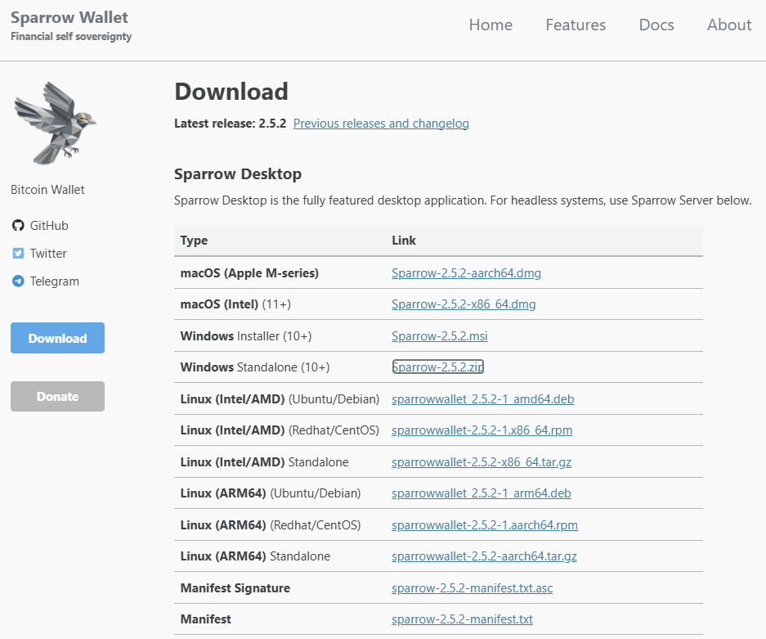  图 1 下载 Sparrow Wallet | 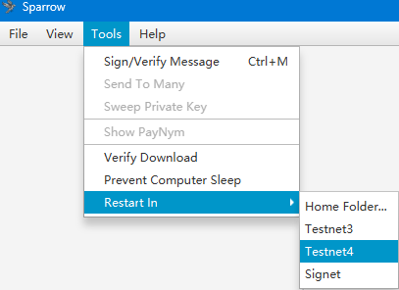  图 2 切换至 Testnet4

2.2 创建原生 SegWit 钱包
创建名为 Para wallet 的软件钱包，策略为 Single Signature HD，脚本类型选择 Native SegWit（P2WPKH），密钥派生遵循 BIP39/BIP84。BIP84 的典型 Testnet 派生路径为 m/84'/1'/account'/change/address_index。钱包生成的 12 个助记词用于恢复私钥。
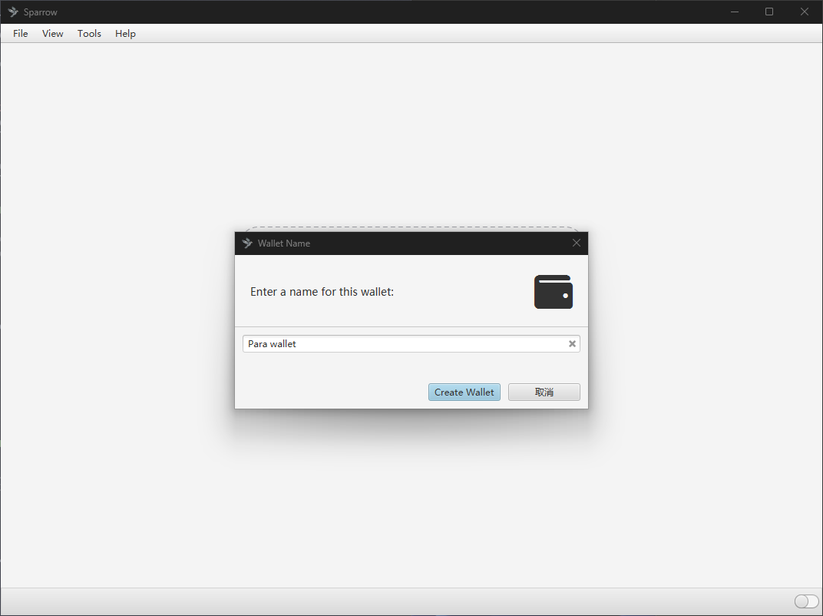  图 3 创建钱包 | 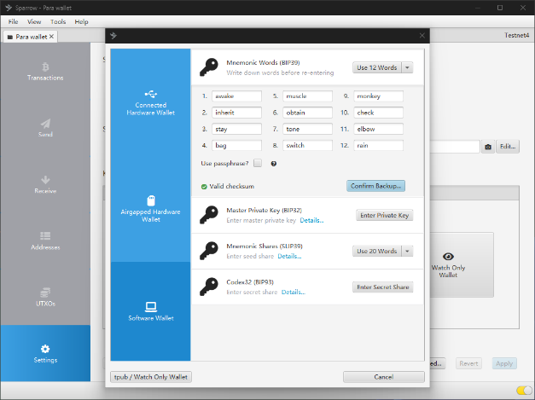  图 4 助记词页面
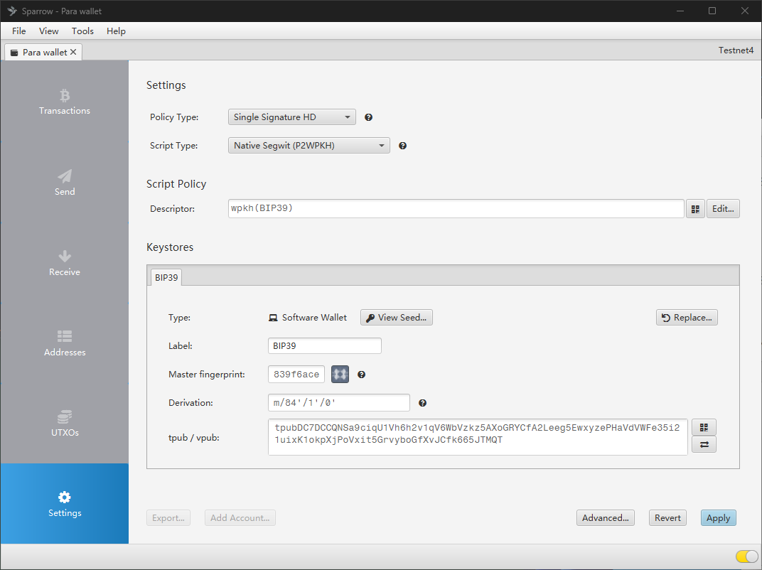
图 5 应用 Native SegWit（P2WPKH）钱包策略

2.3 从水龙头获得测试 UTXO
钱包生成接收地址 tb1qmf694grlk9r6cyt296dt5wr50803cmxy6vn2p2。水龙头向该地址支付 394,027 sats；该资金在后续交易中作为唯一输入，引用前序交易 97afb394…337a6a 的 vout=1。
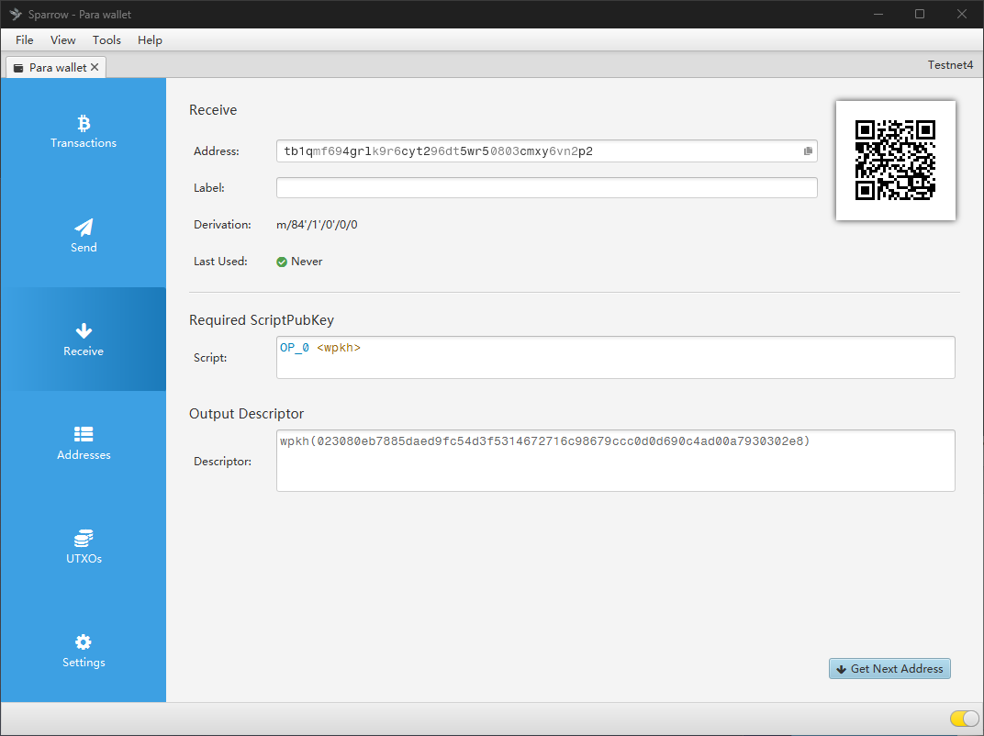  图 6 获取接收地址 | 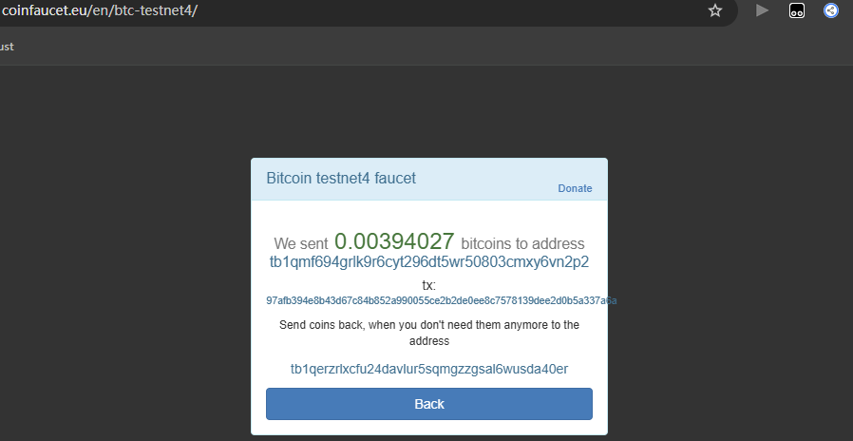  图 7 Testnet4 水龙头转账
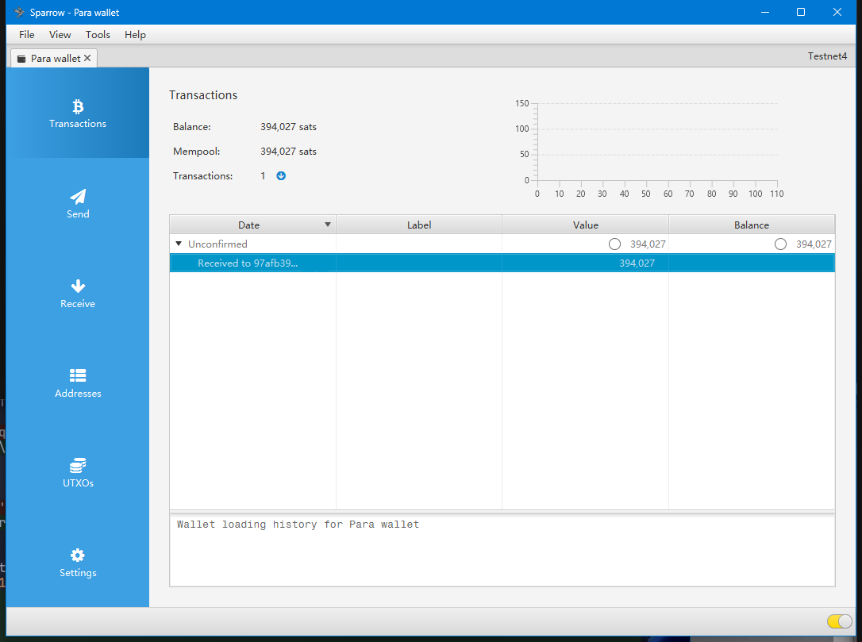  图 8 钱包收到 394,027 sats | 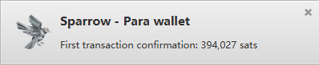  图 9 首次确认通知

2.4 构造、签名与广播交易
交易向 tb1qerzrlxcfu24davlur5sqmgzzgsal6wusda40er 支付 114,514 sats，并把 277,258 sats 找零到钱包新地址 tb1qycpmmqv7evxsexkcsaz6kl730x84zamzcdgpaq。最终交易使用实际 16× 费率设置；过程截图中出现的旧费率报价只表示较早的界面状态，最终数值以 tx.txt 和链上交易为准。
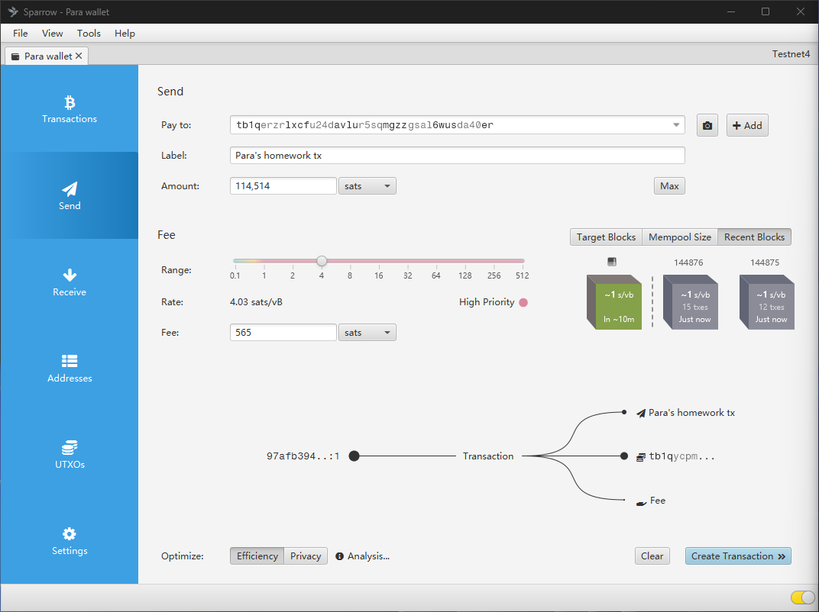
图 10 创建交易并设置收款地址与金额（税率实际约为16x）
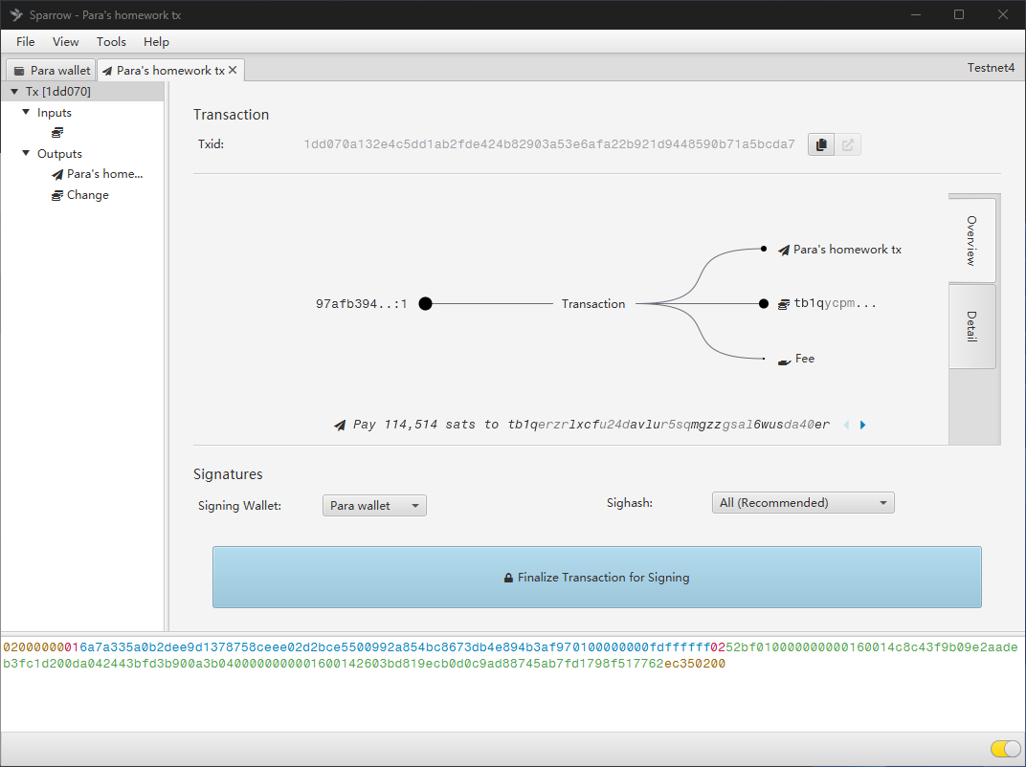  图 11 完成待签名交易 | 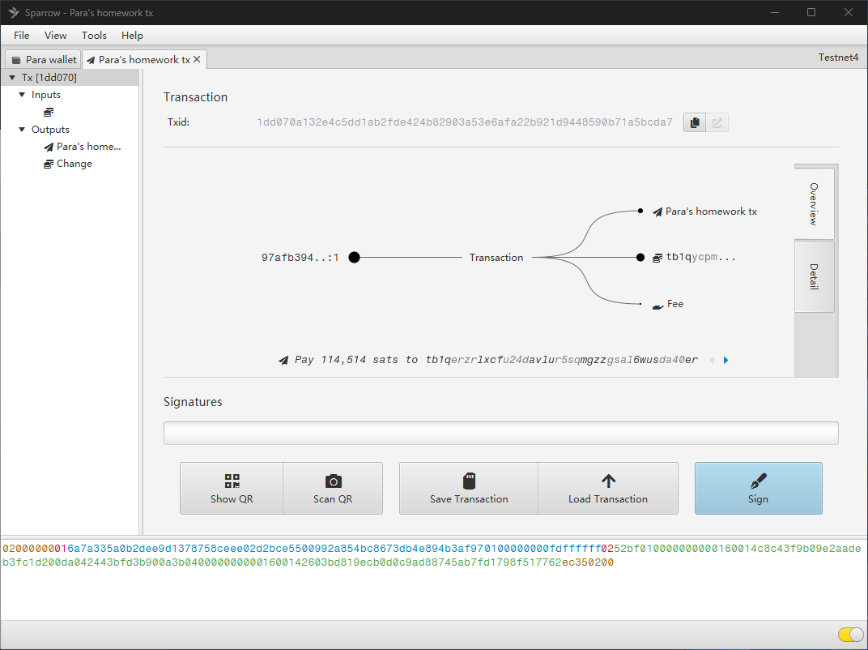  图 12 由 BIP39 软件钱包签名
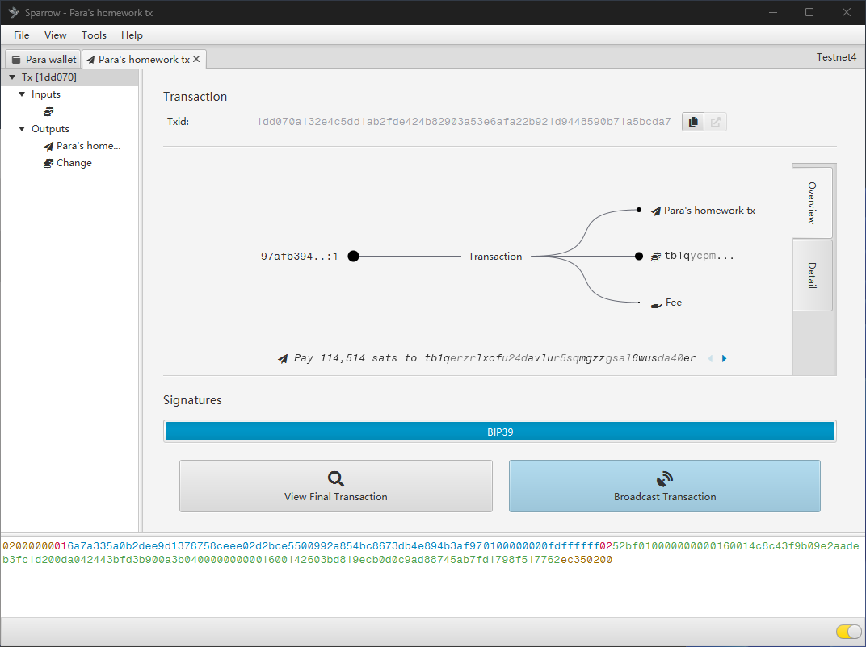  图 13 广播已签名交易 | 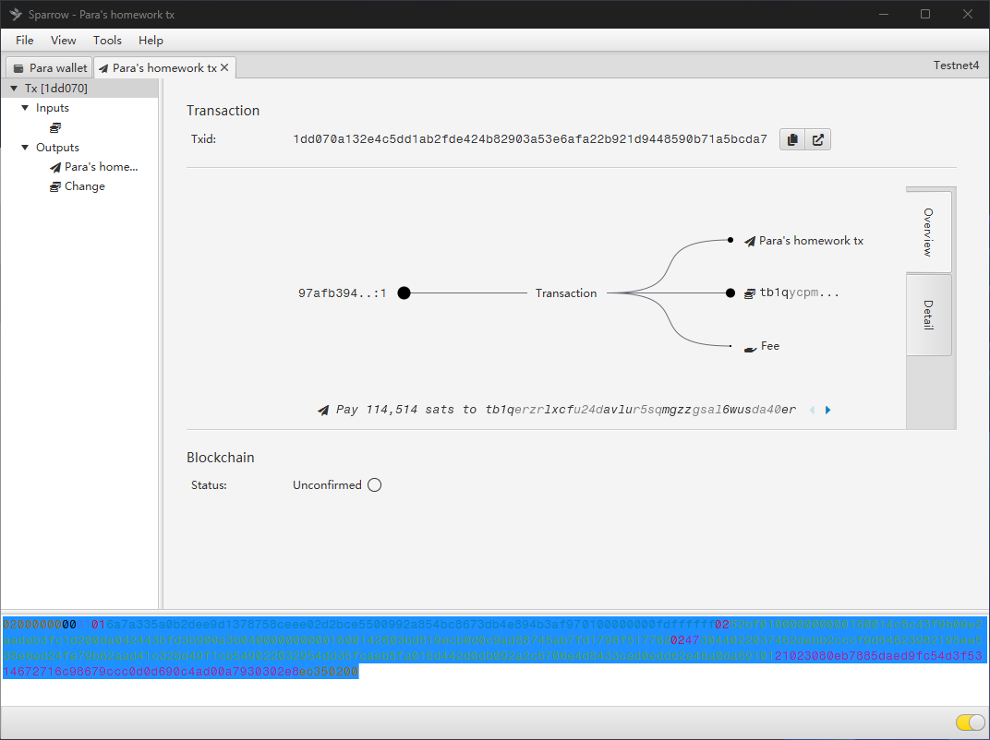  图 14 最终原始交易和 txid

3. 最终交易概览
项目 | 数值
txid | 1dd070a132e4c5dd1ab2fde424b82903a53e6afa22b921d9448590b71a5bcda7
wtxid | 7cf07f44093e8298477643bd9584e9063023abf881343056be21a7c50c8a4021
版本 / nLockTime | 2 / 144876（区块高度语义）
输入 / 输出 | 1 / 2
总大小 / 基础大小 / witness | 222 / 113 / 109 bytes
重量 / vsize | 561 WU / 141 vB（精确 140.25 vB）
输入金额 / 输出合计 | 394,027 / 391,772 sats
手续费 / 实际费率 | 2,255 sats / 16.07843137 sat/vB
确认区块 | 高度 144878，交易索引 1
fee = 394,027 − 114,514 − 277,258 = 2,255 sats
weight = base_size × 4 + witness_size = 113 × 4 + 109 = 561 WU
fee rate = 2,255 / (561 / 4) ≈ 16.0784 sat/vB
类型 | 引用/序号 | 金额 | 脚本或地址
输入 | 97afb394…337a6a:1 | 394,027 sats | 前序 P2WPKH：tb1qmf694…vn2p2
输出 0（支付） | vout=0 | 114,514 sats | 0014c8c43f…bfd3b90 / tb1qerzrl…da40er
输出 1（找零） | vout=1 | 277,258 sats | 00142603bd…517762 / tb1qycpmm…cdgpaq

4. 原始交易逐字节解析

4.1 序列化顺序与大小端
Bitcoin 交易不是 JSON，而是紧凑的二进制串。整数通常按 little-endian 写入；交易哈希在原始数据中也按内部字节序出现，显示给用户时再反转。输入/输出数量和脚本长度使用 CompactSize。SegWit 交易在 version 后加入 marker=00、flag=01，并把 witness 放在全部输出之后、nLockTime 之前。
SegWit tx = version || 00 || 01 || vin || vout || witness || nLockTime
txid = reverse(SHA256d(stripped serialization))
wtxid = reverse(SHA256d(full SegWit serialization))
本交易的 stripped serialization 不含 marker、flag 和 witness，共 113 字节；完整序列化为 222 字节。因此 txid 与 wtxid 不同。逐字节脚本检查确认 offset 0 到 221 连续覆盖，没有遗漏或重叠。

4.2 位级语义
交易序列化的最小寻址单位是字节；所谓“到每一 bit”主要体现在标志位、操作码和前缀。下表把本交易中有明确位语义的字段进一步展开。
字段 | 原始值 | 二进制/位语义
version | 02 00 00 00 | 按 little-endian 解释为 32 位整数 2
marker | 00 | 00000000：提示采用扩展序列化
flag | 01 | 00000001：bit 0 表示存在 witness
P2WPKH 长度 | 16 | 00010110₂ = 22 字节
sequence | fd ff ff ff | 0xfffffffd；bit31=1 禁用 BIP68 相对锁定，同时满足 BIP125 opt-in RBF
witness 项数 | 02 | 00000010₂ = 2 项
签名长度 | 47 | 01000111₂ = 71 字节
公钥长度 | 21 | 00100001₂ = 33 字节
公钥前缀 | 02 | 压缩公钥，表示 y 坐标为偶数
sighash | 01 | SIGHASH_ALL；未设置 ANYONECANPAY
nLockTime | ec 35 02 00 | little-endian = 144876；小于 5×10⁸，按区块高度解释

4.3 完整字段表
下表列出 tx.txt 中全部字段。空 scriptSig 的长度为 0，因此它占用 0 个数据字节；长度字段本身仍占 1 字节。长签名和公钥保持完整十六进制，不做省略。
偏移 | 字节数 | 字段 | 原始十六进制 | 解释
0 / 0x0000 | 4 | version | 02000000 | 2 (32-bit little-endian)
4 / 0x0004 | 1 | marker | 00 | 0x00: extended/SegWit serialization marker
5 / 0x0005 | 1 | flag | 01 | 0x01: witness data present
6 / 0x0006 | 1 | input_count | 01 | 1
7 / 0x0007 | 32 | vin[0].prev_txid | 6a7a335a0b2dee9d1378758ceee02d2bce5500992a854bc8673db4e894b3af97 | 97afb394e8b43d67c84b852a990055ce2b2de0ee8c7578139dee2d0b5a337a6a (display order)
39 / 0x0027 | 4 | vin[0].prev_vout | 01000000 | 1
43 / 0x002b | 1 | vin[0].scriptSig_length | 00 | 0
44 / 0x002c | 0 | vin[0].scriptSig | <empty> | empty
44 / 0x002c | 4 | vin[0].sequence | fdffffff | 0xfffffffd; BIP125 RBF=yes; BIP68 relative lock disabled=yes
48 / 0x0030 | 1 | output_count | 02 | 2
49 / 0x0031 | 8 | vout[0].value | 52bf010000000000 | 114,514 sat = 0.00114514 BTC
57 / 0x0039 | 1 | vout[0].scriptPubKey_length | 16 | 22
58 / 0x003a | 22 | vout[0].scriptPubKey | 0014c8c43f9b09e2aadeb3fc1d200da042443bfd3b90 | P2WPKH, tb1qerzrlxcfu24davlur5sqmgzzgsal6wusda40er
80 / 0x0050 | 8 | vout[1].value | 0a3b040000000000 | 277,258 sat = 0.00277258 BTC
88 / 0x0058 | 1 | vout[1].scriptPubKey_length | 16 | 22
89 / 0x0059 | 22 | vout[1].scriptPubKey | 00142603bd819ecb0d0c9ad88745ab7fd1798f517762 | P2WPKH, tb1qycpmmqv7evxsexkcsaz6kl730x84zamzcdgpaq
111 / 0x006f | 1 | vin[0].witness.item_count | 02 | 2
112 / 0x0070 | 1 | vin[0].witness[0].length | 47 | 71
113 / 0x0071 | 71 | vin[0].witness[0] | 3044022037462debb2cccf9d64623982195ea538e6ed24fe79b62aad41c328d49f1cb549022032954dd35fcaeb8fa015d442d0db092a2c6706e4d8433ced0edd62e46a0da69101 | DER ECDSA signature followed by one-byte sighash type
184 / 0x00b8 | 1 | vin[0].witness[1].length | 21 | 33
185 / 0x00b9 | 33 | vin[0].witness[1] | 023080eb7885daed9fc54d3f5314672716c98679ccc0d0d690c4ad00a7930302e8 | compressed public key; prefix=0x02
218 / 0x00da | 4 | locktime | ec350200 | 144876 (block height)

5. P2WPKH 锁定与解锁脚本

5.1 前序 UTXO 的锁定条件
本交易输入本身只保存“引用哪个 UTXO”，真正的锁定脚本来自被花费的前序输出。链上前序输出脚本为 0014da745aa07fb147ac116a2e9aba387479df1c6cc4：00 是 witness version 0，14 是 20 字节数据长度，后续 20 字节是公钥哈希。对应地址为 tb1qmf694grlk9r6cyt296dt5wr50803cmxy6vn2p2。
scriptPubKey = OP_0 || PUSH20 || HASH160(expected public key)

5.2 witness 解锁数据
由于是原生 P2WPKH，scriptSig 为空，解锁数据位于 witness。witness 有两项：第一项是 70 字节 DER 签名加 1 字节 SIGHASH_ALL，第二项是 33 字节压缩公钥。
witness 项 | 长度 | 内容
0 | 71 | 3044022037462debb2cccf9d64623982195ea538e6ed24fe79b62aad41c328d49f1cb549022032954dd35fcaeb8fa015d442d0db092a2c6706e4d8433ced0edd62e46a0da69101
1 | 33 | 023080eb7885daed9fc54d3f5314672716c98679ccc0d0d690c4ad00a7930302e8
验证先计算 HASH160(pubkey)。结果 da745aa07fb147ac116a2e9aba387479df1c6cc4 与前序 witness program 完全一致，证明 witness 公钥满足地址绑定；随后按 BIP143 计算签名消息并执行 CHECKSIG。

5.3 DER 签名与 BIP143 消息
签名结构为 30 44 02 20 [r] 02 20 [s] 01。30 表示 DER SEQUENCE，44 表示后续 DER 内容 68 字节；两个 02 20 分别表示 32 字节正整数 r 和 s；最后的 01 不属于 DER，而是 Bitcoin 的 SIGHASH_ALL 类型。
项目 | 数值
r | 37462debb2cccf9d64623982195ea538e6ed24fe79b62aad41c328d49f1cb549
s | 32954dd35fcaeb8fa015d442d0db092a2c6706e4d8433ced0edd62e46a0da691
low-S | 是，s ≤ n/2，满足 Bitcoin 标准化要求
scriptCode | 76a914da745aa07fb147ac116a2e9aba387479df1c6cc488ac
BIP143 digest | 69cbe0b2ddf0d3b96bf4ecb9f9a9c5291ac6ddf55848ef91b5c6d18a3808cc83
ECDSA 结果 | 通过：Rₓ mod n = r
z = SHA256d(nVersion || hashPrevouts || hashSequence || outpoint || scriptCode || amount || nSequence || hashOutputs || nLockTime || hashType)
R = s⁻¹(zG + rP), verify if Rₓ mod n = r
脚本使用真实 secp256k1 曲线参数做纯 Python ECDSA 验证，不依赖钱包或区块浏览器的“已验证”结论。该校验通过，说明签名确由前序 UTXO 对应私钥产生，并且绑定了本交易的全部输入、sequence 和输出。

6. 完整区块解析与验证

6.1 区块头和 PoW
交易被打包进 Testnet4 高度 144878 的区块。完整区块原始数据为 4045 字节，其中区块头固定 80 字节，随后 1 字节 CompactSize 值 0e 表示 14 笔交易。区块时间为 2026-07-20 09:54:29 UTC。
偏移 | 长度 | 区块头字段 | 原始值 | 解释
0 | 4 | version | 0060bb31 | 0x31bb6000
4 | 32 | previous block | 6d85af4f…00000000 | 0000000000e9ed9d48999d673d817cf089298e111083a71670cc7c6b4faf856d
36 | 32 | Merkle root | 02d1ed18…b645358 | 5853640bbd50baf9df86ae513c514b856ba78e39933d2ea5fda3df2518edd102
68 | 4 | time | 55f05d6a | 2026-07-20 09:54:29 UTC
72 | 4 | bits | ffff001d | 0x1d00ffff
76 | 4 | nonce | 94023841 | 1094189716
80 | 1 | tx count | 0e | 14
block_hash = reverse(SHA256d(80-byte header))
重算区块哈希得到 0000000000b9d2773b283332f6e1c36da7fdd7b11af12fa7f14866e0beb425ca，与链上区块哈希一致。bits=0x1d00ffff 解码出的目标为 00000000ffff0000…0000；把区块哈希视为大端整数后满足 hash ≤ target，因此 PoW 校验通过。

6.2 交易 Merkle 根
普通交易 Merkle 树以每笔交易的内部 txid 字节为叶子，相邻两项连接后做 SHA256d；当某层节点数为奇数时复制最后一项。14 个叶子最终得到的根为 5853640bbd50baf9df86ae513c514b856ba78e39933d2ea5fda3df2518edd102，与区块头完全一致。作业交易位于区块交易数组索引 1（coinbase 之后的第一笔普通交易）。
索引 | txid | size / weight / vsize | vin / vout
0 | be969c25b04d9a597bc64d5db15c8da829e7873f38dad96bca9196cbf9d6d7d2 | 188 B / 644 WU / 161 vB | 1 / 2
1（本作业） | 1dd070a132e4c5dd1ab2fde424b82903a53e6afa22b921d9448590b71a5bcda7 | 222 B / 561 WU / 141 vB | 1 / 2
2 | fde5e62c555e8a5fc931f1391e403a1c773b755fd036be559a86978a001ea375 | 222 B / 888 WU / 222 vB | 1 / 2
3 | f1d34c37724860d3945a505e2e64866825f8b610cc578716096606ae20f4ec16 | 442 B / 1003 WU / 251 vB | 1 / 4
4 | f9b0b9cd00d0f2360b85a74df0eace3ad93787af8edc36761ee585a507ca3156 | 380 B / 755 WU / 189 vB | 1 / 2
5 | 27cbd09a00f933ce483b7d115540863bad0fa24fbcf32830a481f51b59d28cdb | 285 B / 1140 WU / 285 vB | 1 / 4
6 | e129119062c69bde817a7546463da826b6d72af88cffe2f074641f0f50ba940b | 285 B / 810 WU / 203 vB | 1 / 4
7 | e4cddabf1a1c2e30ce85f3f6e3bb6e7689bb9b85255ab76b5edcf26f2b1a264c | 222 B / 561 WU / 141 vB | 1 / 2
8 | 5172cd7da4628d94ee7a49a32b2accb2270a9a9dbb544675d3b531903a664d18 | 420 B / 1476 WU / 369 vB | 1 / 7
9 | e787b58ad426b2d6ff4bae051aea8f3448d8cbe1bbd7fdaef535b923221dd657 | 420 B / 1476 WU / 369 vB | 1 / 7
10 | 26f92755408772dd51233a097952fecec1ed63e994efe227444ad7992d46a68b | 205 B / 616 WU / 154 vB | 1 / 2
11 | f475e7630b28642e044a996486a42d631ce2c4b15439671dafff7d0f96204ee3 | 205 B / 616 WU / 154 vB | 1 / 2
12 | 30359f361a3d9e3a683416fdd668c0d360131734194fc81743caf5bf205ef1ea | 205 B / 616 WU / 154 vB | 1 / 2
13 | 4aa330ae4ecf52c82f38d22149b2b7da79f928e1cdad47bb33b553c093a25f7a | 263 B / 1001 WU / 251 vB | 5 / 1

6.3 SegWit witness commitment
SegWit 区块还必须承诺 witness 数据。计算时把 coinbase 的 wtxid 设为 32 字节全零，其余交易使用 wtxid 构造 witness Merkle 树；再与 coinbase witness 中的 32 字节 reserved value 连接并 SHA256d。
commitment = SHA256d(witness_merkle_root || witness_reserved_value)
项目 | 计算值
witness Merkle root | ebefd9ba38fccc137df56ebfcffc49a47772473c877d2649a6b4f65d5c765702
reserved value | 0000000000000000000000000000000000000000000000000000000000000000
计算 commitment | b02575db4df1787cd461c96dbb9bfcf86a9c4fa1780b1c35639149db0182e65c
coinbase OP_RETURN 中的 commitment | b02575db4df1787cd461c96dbb9bfcf86a9c4fa1780b1c35639149db0182e65c
结果 | 完全一致，witness commitment 校验通过

6.4 完整区块字节覆盖
脚本从 offset 0 开始顺序读取区块头、交易数和 14 笔交易的 version、vin、vout、witness、locktime，最终 reader offset 恰为 4045。基础大小为 2814 字节，总重量 12487 WU，vsize 3122 vB。evidence/block_parse.txt 保留完整 43 KB 字段清单，逐行给出 offset、长度、字段路径、完整十六进制和解释，从而证明 4045/4045 字节恰好覆盖一次。
Coinbase 的 BIP34 高度解码为 144878；其首个输出为 5,000,011,515 sats，即 50 BTC 区块补贴加本区块总手续费 11,515 sats。第二个 0 sat OP_RETURN 输出携带 witness commitment。

7. 自动化脚本与复现结果
scripts/parse_bitcoin.py 仅使用 Python 标准库，包含 CompactSize、SegWit 交易、常见 scriptPubKey、DER、secp256k1 ECDSA、Merkle 树和 compact target 实现。它读取 tx.txt、metadata.json 和 block-144878.hex，生成两份证据报告。
cd assignment-1
python .\scripts\parse_bitcoin.py
自动核验项 | 结果
txid / wtxid | PASS / PASS
BIP143 ECDSA signature | PASS
block hash / BIP34 height | PASS / PASS
proof of work | PASS
transaction Merkle root | PASS
SegWit witness commitment | PASS
交易位于区块中 | PASS
222 字节交易覆盖 | PASS
4045 字节区块覆盖 | PASS
evidence/tx_parse.txt 是交易解析与签名验证的可读输出；evidence/block_parse.txt 是完整区块字段表；evidence/block-144878.hex 保存可离线复现的区块原始数据。

8. 结论
本实验从钱包界面一直追踪到共识数据结构。Sparrow Wallet 展示的“收款、找零、手续费”最终都落为确定的 little-endian 整数和脚本字节；地址不是链上字段，而是 witness program 的人类可读 Bech32 编码；P2WPKH 的所有权证明不在 scriptSig，而在 witness 的签名与公钥中；txid 为兼容旧系统排除 witness，wtxid 和 coinbase witness commitment 则把 witness 纳入区块承诺。
最终交易的 222 字节、所在区块的 4045 字节均得到无遗漏解析。交易金额守恒、BIP143 摘要、ECDSA 签名、PoW、交易 Merkle 根和 witness commitment 全部通过独立重算。由此可见，Bitcoin 的安全不是单一签名算法的结果，而是 UTXO 引用、脚本条件、序列化规则、哈希承诺和工作量证明共同构成的可验证链条。

参考资料
Satoshi Nakamoto, Bitcoin: A Peer-to-Peer Electronic Cash System, 2008.
Bitcoin Developer Reference, Transactions and Block Chain data structures.
BIP 34: Block v2, Height in Coinbase.
BIP 125: Opt-in Full Replace-by-Fee Signaling.
BIP 141: Segregated Witness (Consensus layer).
BIP 143: Transaction Signature Verification for Version 0 Witness Program.
BIP 173: Base32 address format for native v0-16 witness outputs.
BIP 84: Derivation scheme for P2WPKH based accounts.
Sparrow Wallet Documentation, https://sparrowwallet.com/docs/
mempool.space Testnet4 API, transaction and block raw data.

附录 A：最终原始交易
020000000001016a7a335a0b2dee9d1378758ceee02d2bce5500992a854bc867
3db4e894b3af970100000000fdffffff0252bf010000000000160014c8c43f9b
09e2aadeb3fc1d200da042443bfd3b900a3b0400000000001600142603bd819e
cb0d0c9ad88745ab7fd1798f51776202473044022037462debb2cccf9d646239
82195ea538e6ed24fe79b62aad41c328d49f1cb549022032954dd35fcaeb8fa0
15d442d0db092a2c6706e4d8433ced0edd62e46a0da6910121023080eb7885da
ed9fc54d3f5314672716c98679ccc0d0d690c4ad00a7930302e8ec350200

附录 B：证据文件索引
文件 | 用途
tx.txt | 最终广播交易的 222 字节原始十六进制
scripts/parse_bitcoin.py | 逐字节解析和密码学验证脚本
evidence/metadata.json | 链上前序输出、确认区块和最终费率元数据
evidence/tx_parse.txt | 完整交易字段表、BIP143 摘要和 ECDSA 结果
evidence/block-144878.hex | 包含该交易的完整 Testnet4 区块原始数据
evidence/block_parse.txt | 完整区块逐字段解析与 PoW/Merkle/witness 验证
imgs/ | 实验过程截图；助记词副本在报告中已脱敏

